平成 年 月 日

－
様

沖縄県後期高齢者医療広域連合
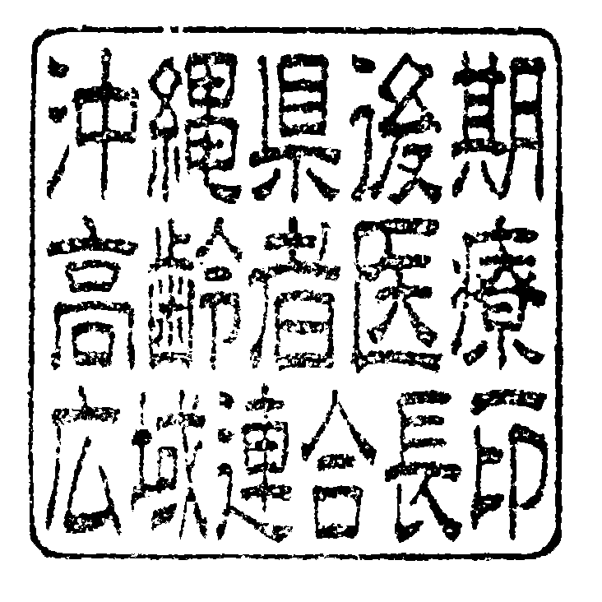
連合長 島袋 俊夫

以前お住まいの市町村に後期高齢者
医療保険料の滞納がある方へ

後期高齢者医療制度については、平素より格別のご高配を賜り厚く御礼申し上げます。
現在、貴殿の後期高齢者医療保険料については、以前お住まいの市町村において納めていただ
いていない分があります。
被保険者証の交付手続きを行う際、以前お住まいの市町村で滞納額があると、短期被保険者証
の交付対象者となる恐れがあります。
以前お住まいの市町村で、滞納額の納付や納付に関する相談を受けていただいた後に、現在お
住まいの市町村窓口で交付手続きを済まされますようお願いいたします。

※以前お住まいの市町村での滞納額は、現在お住まいの市町村では納付が出来ませんのでご注意ください。

被保険者番号
氏 名
転入前市町村

なお、本通知との行き違いにより、既に全額を納付している場合にはご容赦ください。

問い合せ先
別紙の市町村一覧表から該当する市町村へ問い合わせください。

市町村一覧表

